Procedura pentru imbunatirea vitezei de Download/Upload - WiFi pt X1 Soul
Pentru a imbunatati viteza de Download/Upload - WiFi la telefonul Allview X1 Soul este necesar sa realizati urmatorii pasi:
1. Se descarca aplicatia “WifiFix.apk” pe un desktop PC sau laptop.
2. Se copiaza aplicatia “WifiFix.apk” in memoria interna a telefonului.
3. Dezactivati optiunea WiFi din telefon:
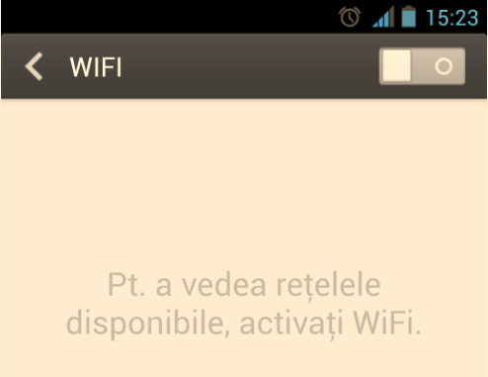
4. Instalati aplicatia “WifiFix.apk” in telefon astfel: Meniu de Aplicatii-> File Explorer-> Aplicatii-> Bifam WifiFix.apk-> Se permite-> Instalati -> Deschideti -> Apasati pe optiunea Start -> Update-ul s-a instalat cu success -> Reporniti telefonul.
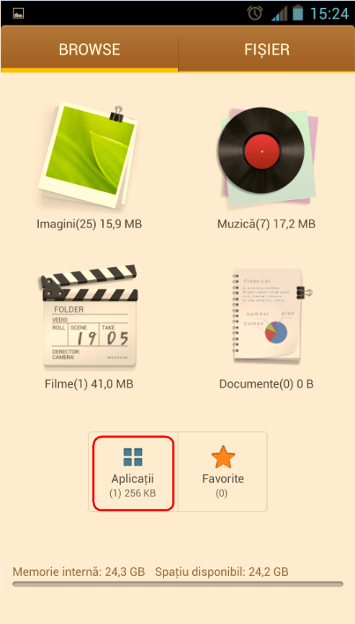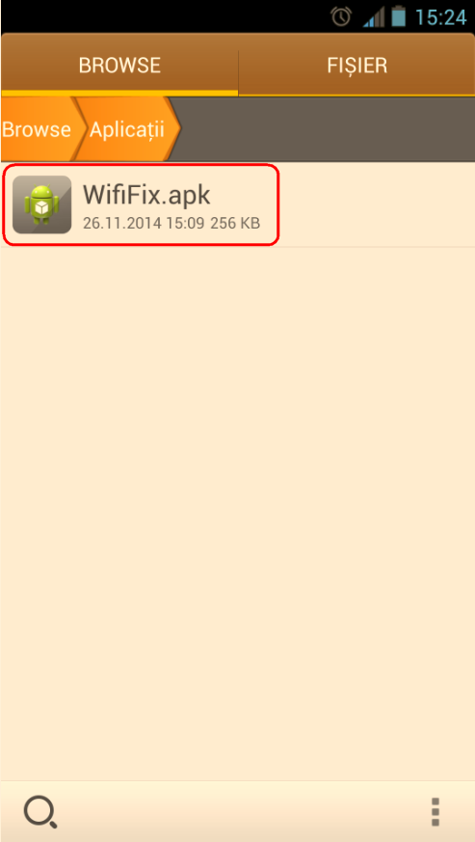
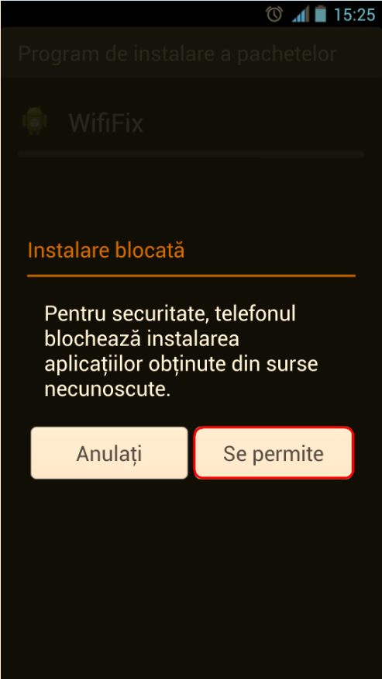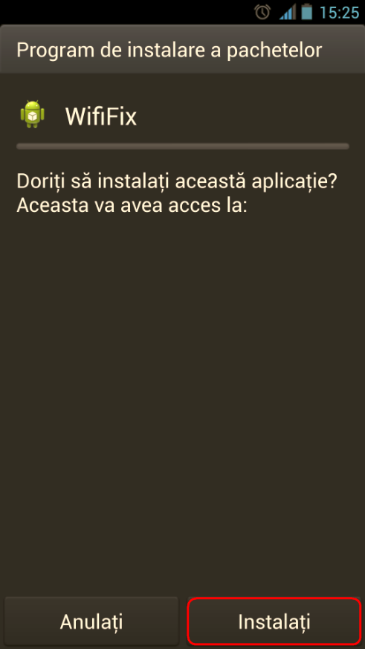
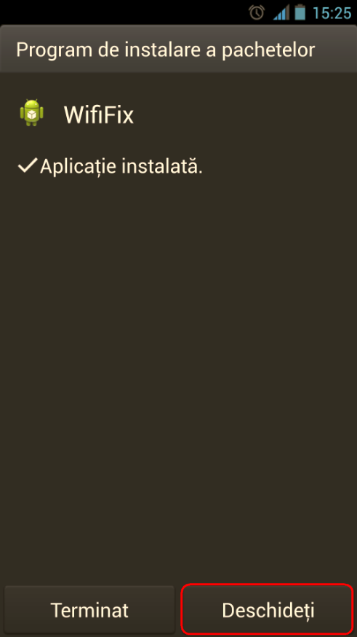
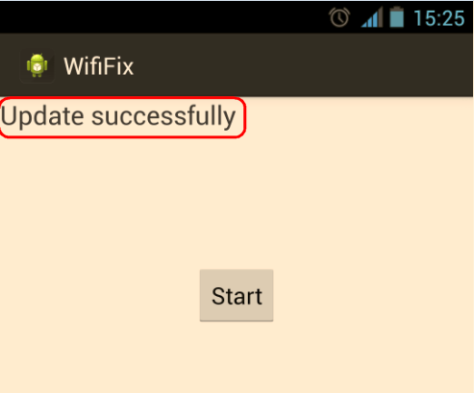
ATENTIE!!! In cazul in care resetati telefonul la parametrii de fabrica, este necesar sa instalati din nou aplicatia WifiFix.apk

